Exercício Condicional

|  |  |
| --- | --- |
| Enunciado | Imagem |
| Construa um algoritmo que leia vários números até entrar o número -999.Sendo que para cada número, Imprimir os seu divisores. |  |

Algoritmo

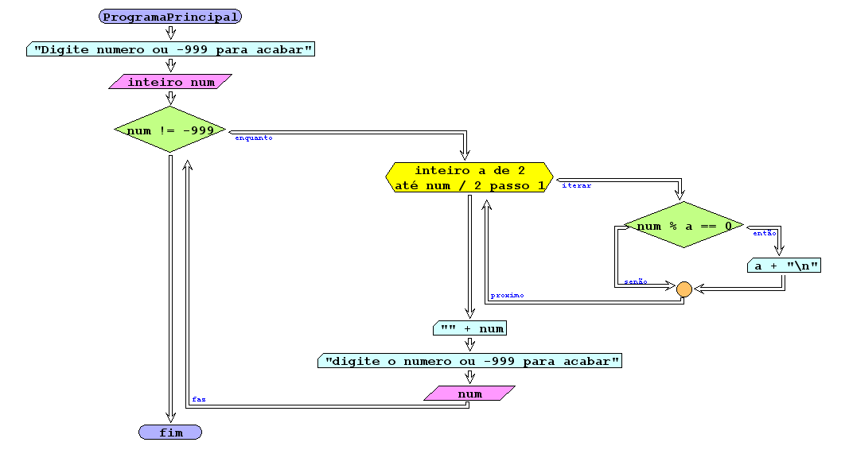

I/O

|  |  |
| --- | --- |
| 36 | 2,3,4,6,9,12,18 |
| 25 | 5 |
| -999 | Sair |

Código java

|  |
| --- |
|  |